Esempio:
Business Plan Autoriparazioni Carla
Executive Summary

Autoriparazioni Carla si concentra sulla prestazione di servizi di alta qualità a privati e aziende, associati a un'esperienza del cliente di livello superiore. Unica autofficina della zona di Midtown, Sacramento, ad avere una titolare donna, fornisce riparazioni e manutenzioni di alta qualità a prezzi accessibili. La nostra priorità è garantire che ogni cliente sia pienamente soddisfatto del servizio effettuato e goda di un trattamento e di una comunicazione chiari e rispettosi durante ogni interazione.

Fondatrice di Autoriparazioni Carla è Carla Robinson, meccanico certificato ACE con una formazione in ingegneria. Dopo il conseguimento della laurea in ingegneria e l'impiego per oltre dieci anni in un'azienda di trasporti locale, Carla ha deciso di tornare alle due cose che ama di più: essere di aiuto al prossimo e occuparsi di auto. La riparazione e il restauro delle vetture sono la sua passione fin da quando, da bambina, aiutava il padre a restaurare auto d'epoca.

Punti salienti
Autoriparazioni Carla:
- offre un'esperienza altamente personalizzata al cliente, dimostrata dalla valutazione online da 5 stelle;
- fornisce un comodo servizio, in tempi di esecuzione rapidi;
- offre assistenza e servizi affidabili, veloci e convenienti per auto nazionali ed estere;
- propone prezzi altamente competitivi grazie a eccellenti relazioni con i fornitori;
- è guidata da una titolare con laurea in ingegneria, 10 anni di esperienza come dirigente e ingegnere, decenni di esperienza nel lavoro sulle auto e 5 anni di esperienza nel settore;
- dispone di un apprendista altamente qualificato;
- serve l'intera area metropolitana di Sacramento;
- è l'unica azienda di autoriparazioni a conduzione femminile nel Midtown di Sacramento;
- dalla sua apertura nel 2017 ha registrato un costante aumento del fatturato
Fatturato storico e atteso per il periodo 2017-2020
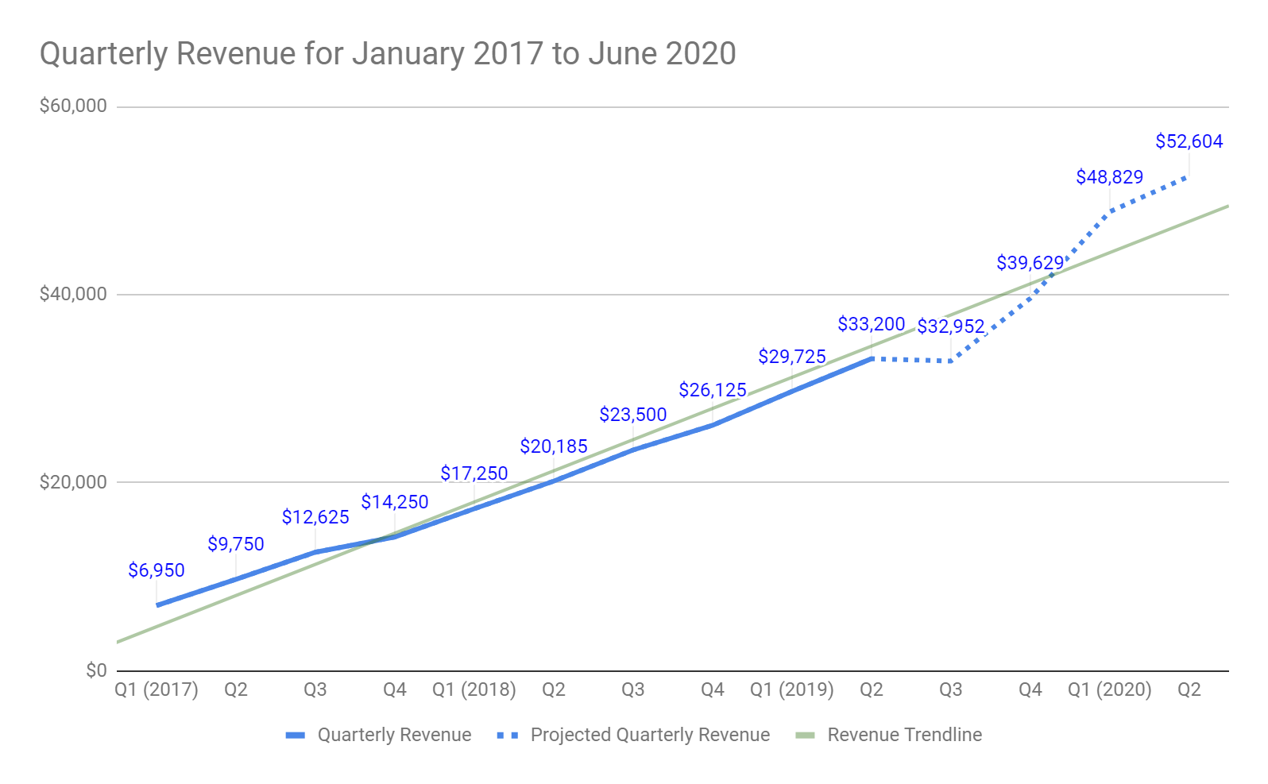
Obiettivi e strategie
Avviata nel gennaio 2017, Autoriparazioni Carla ha registrato, da allora, un aumento costante del fatturato. Gli obiettivi fissati prevedono il continuo incremento delle vendite mediante eccellente qualità del servizio, tempi rapidi e ottime relazioni con i fornitori, che assicurano il contenimento dei costi. Un elemento essenziale di crescita è rappresentato dai servizi commerciali offerti, che evidenziano un rialzo da 1.800 dollari al mese nel luglio 2017 a 3.750 dollari nel giugno 2019.

Tra gli obiettivi aziendali primari si annoverano:
- il costante aumento del fatturato e della clientela;
- il mantenimento di un servizio clienti leader nel settore;
- l'incremento del numero di aziende servite da due a quattro entro il 2020;
- l'incremento del budget pubblicitario a ottobre 2019 per accrescere il numero di contratti aziendali;
- l'assunzione a tempo pieno dell'apprendista nel gennaio 2020;
- l'obiettivo a lungo termine è acquistare propri locali entro 10-15 anni
Visione aziendale
Autoriparazioni Carla continuerà a fornire servizi di riparazione e manutenzione auto di qualità superiore, con tempi di consegna rapidi e tariffe basse e a offrire ai clienti l'esperienza di servizio più personalizzata e apprezzata nell'area di Sacramento.

Dichiarazione di mission aziendale

In Autoriparazioni Carla dedichiamo tutto il tempo necessario per ascoltare le esigenze e le preoccupazioni di ogni cliente e accompagnarlo nelle riparazioni necessarie e raccomandate del veicolo. Siamo orgogliosi di fornire assistenza ai veicoli di privati e rinomate aziende locali, con servizi sicuri, convenienti e di qualità eccellente, per garantire la totale affidabilità dei mezzi. Siamo impegnati a espandere la nostra attività per fornire un servizio eccellente a un maggior numero di clienti, pur mantenendo l'approccio personalizzato che contraddistingue questa azienda a conduzione femminile.
Valori aziendali
Autoriparazioni Carla si impegna a favore della comunità locale. Operiamo con:
- Onestà. Comunichiamo con franchezza e trasparenza costi, tempi di consegna e tutte le opzioni di riparazione disponibili.
- Rispetto. Il nostro obiettivo principale è offrire a ogni cliente un'esperienza rispettosa e positiva; questo approccio personalizzato ci distingue dalle altre officine.
- Esperienza. La nostra attività si basa su anni di esperienza nel settore e su tutta una vita animata dalla passione per la meccanica, la riparazione e il restauro delle auto.
- Impegno. Ci impegniamo a garantire niente di meno che la soddisfazione del cliente al 100% per ogni singolo lavoro.
- Sicurezza. Sappiamo che i nostri clienti si affidano ai loro veicoli per andare al lavoro, accompagnare i figli a scuola o effettuare consegne; per questo utilizziamo solo i meccanici e gli apprendisti più qualificati e i materiali della migliore qualità.
- Affidabilità. Quando i clienti si avvalgono dei nostri servizi, possono contare ogni volta sui medesimi standard di qualità eccellente in termini di materiali, esecuzione e comunicazione.
Opportunità commerciali
Le officine di autoriparazioni nella zona di Sacramento sono numerose, ma solo la nostra è di proprietà e a conduzione femminile. Oltre ad avere un tasso di soddisfazione del 99%, come risulta da un recente sondaggio tra i clienti, le nostre valutazioni online sono le più alte di tutta la zona di Midtown. Molte persone sono intimorite quando devono affrontare conversazioni sulla riparazione dell'auto, ma non da noi. Chiunque può sottoporci il suo veicolo e ricevere null'altro che un confronto rispettoso, chiaro e personale prima, durante e dopo la riparazione o manutenzione dell'auto.

I clienti privati costituiscono una parte fondamentale della nostra attività. Allo stesso tempo, le aziende locali ci offrono un'opportunità unica di crescita e di espansione. Abbiamo attualmente in corso di validità contratti per la manutenzione dei camion di Justine's Bakery e C & L Construction. Con la crescita finanziaria e demografica dell'area di Sacramento, un numero sempre maggiore di aziende è alla ricerca di un servizio di assistenza auto di cui potersi fidare; in quest'ambito rileviamo pertanto un fattore chiave per lo sviluppo della nostra attività.

I nostri clienti principali sono:
- privati e famiglie di ceto medio che necessitano di manutenzione e riparazioni
- piccole e medie imprese che si affidano ai veicoli aziendali per le consegne o per il trasporto dei dipendenti
La presenza di un gran numero di autofficine nella zona fa sì che la domanda di forniture per auto sia elevata e che i fornitori possano fissare i prezzi di conseguenza. Grazie ai rapporti di lunga data con due dei principali fornitori della zona, siamo in grado di accedere a forniture di alta qualità a prezzi più convenienti, un risparmio che trasferiamo ai clienti.

Descrizione dell'azienda
Autoriparazioni Carla è una società a responsabilità limitata fondata da Carla Robinson nel 2017. La titolare gestisce le riparazioni, gli ordini, il servizio clienti, la fatturazione, i fornitori e la contabilità. Attualmente l'azienda impiega un apprendista part-time e un addetto part-time di supporto all'ufficio. Nei periodi di lavoro più intenso si avvale di un gruppo di meccanici esperti a contratto.
Ha in locazione un'officina ben tenuta con un piccolo ufficio e una zona di attesa. Il valore dei macchinari e delle attrezzature ammonta attualmente a 35.000 dollari.

Le certificazioni:
Certificazione ASE (Automotive Service Excellence) della titolare
Iscrizione all'ASA (Automotive Service Association)
Registrazione al Bureau of Automotive Repair della California
Licenza commerciale generale della contea di Sacramento

Registrazione come stazione freni/regolazione freni della California
Licenza come concessionario/riparatore automobilistico della California
Stazione fari/regolazione fari della California

Orario
Lunedì Chiuso
Martedì 8:30 – 17:30
Mercoledì 8:30 – 17:30
Giovedì 8:30 – 17:30
Venerdì 8:30 – 17:30
Sabato 9:00 – 16:00
Domenica Chiuso

Ubicazione
L'azienda si trova in una posizione centrale nella vivace area di Midtown Sacramento, a pochi passi da innumerevoli attività commerciali, caffè, ristoranti e abitazioni. È ben servita da autostrade e trasporti pubblici, ed è quindi facilmente accessibile ai privati e alle aziende locali che ricercano assistenza.

Interni
Autoriparazioni Carla dispone di un'officina di 700 metri quadri composta da due reparti, a cui si aggiungono un ufficio e una piccola area di attesa con snack in vendita, posti a sedere e un distributore di acqua/caffè per i clienti. È disponibile, per clienti e staff, una toilette sanificata regolarmente.

Le macchine e le attrezzature dell'officina sono di alta qualità e regolarmente pulite. L'area di attesa è confortevole e moderna. L'ufficio è funzionale, ma non rinnovato di recente; in futuro potrebbe essere opportuno apportarvi migliorie per consentire una più confortevole conduzione delle transazioni e discussioni con i clienti. Il proprietario dei locali ha autorizzato l'esecuzione di modifiche o migliorie di modesta entità, se necessario.

Prodotti e/o servizi
Autoriparazioni Carla offre una vasta gamma di servizi, dalla diagnostica computerizzata alla sostituzione della batteria e oltre. I servizi più comuni includono:
- riparazione generale dell'auto
- riparazione freni
- impianto elettrico
- diagnostica motore
- trasmissioni
- test e sostituzione della batteria
- riparazione trasmissione

Utilizziamo materiali e componenti di alta qualità che acquistiamo dai principali fornitori di ricambi auto dell'area metropolitana di Sacramento. Grazie a rapporti consolidati, siamo in grado di ottenere prezzi eccellenti sui migliori ricambi disponibili. Ciò si traduce in riparazioni più sicure e durature per i clienti a un prezzo migliore. All'alta qualità dei materiali è associato il servizio eccellente di meccanici esperti e altamente qualificati.

Assistenza clienti
L'elemento fondante di ogni relazione tra fornitore e cliente è la fiducia. Per questo ci adoperiamo per ottenerla mediante messaggi chiari e la spiegazione dettagliata delle riparazioni proposte. Al termine di ogni intervento, chiediamo al cliente di comunicarci la sua esperienza, per migliorare costantemente il nostro modo di operare. Molti clienti apprezzano il fatto di affidarsi a un'autofficina gestita da una donna, l'unica in tutta Midtown.
La nostra autofficina è accogliente e confortevole; offre una comoda area d'attesa con riviste, caffè e acqua gratuiti, un bagno pulito e snack in vendita; per molti clienti è conveniente rimanere sul posto mentre completiamo la manutenzione periodica o le piccole riparazioni.
Ogni persona o azienda servita può toccare con mano la dedizione che mettiamo nel gestire l'attività, con impegno e onestà, rispetto, competenza, sicurezza e affidabilità. Come dimostra il punteggio ottenuto in un recente sondaggio tra i clienti, che indica un grado di soddisfazione del 99%, siamo una delle autofficine più apprezzate della zona.

Fornitori
Autoriparazioni Carla impiega materiali sostenibili dal punto di vista ambientale e fornitori che si affidano il più possibile a pratiche sostenibili. Intratteniamo rapporti stabili e positivi con i seguenti fornitori di ricambi per auto:
- Greater Sacramento Auto Parts, Inc.
- O’Malley Auto Parts
- NorCal Auto Supplies

Dirigenti con responsabilità strategiche
Carla Robinson vanta 35 anni di esperienza nella riparazione di autoveicoli, 10 anni di esperienza nel campo della meccanica e della gestione e 5 anni di esperienza nella gestione di un'autofficina e nel servizio clienti. La sua passione per le auto risale all'età di 7 anni, quando assisteva il padre nell'hobby della riparazione e del restauro di auto d'epoca. Carla:

- si è laureata in ingegneria presso la Cal State East Bay;
- ha gestito il team di controllo dei treni presso l'Agenzia per il trasporto pubblico di Sacramento per oltre un decennio;
- per le sue capacità di meccanico ha ottenuto il Blue Seal of Excellence (Sigillo di Eccellenza) dell'ASE;
- ha lavorato come meccanico di assistenza per 5 anni, dopo numerosi anni di attività amatoriale nel settore;
- gestisce una propria officina dall'ottima reputazione;
- intrattiene ottimi rapporti con fornitori, venditori, aziende e clienti locali;
- ha avviato personalmente l'impresa, continuando a far crescere la clientela e il fatturato;
- si occupa della supervisione di tutte le riparazioni, vendite e assunzioni, cura la gestione e le transazioni.

Gestione finanziaria
Per garantire la crescita e la solidità finanziaria dell'impresa, riteniamo essenziale disporre costantemente di un quadro preciso delle entrate e delle uscite. A tal fine, aggiorniamo regolarmente i seguenti rendiconti e registri finanziari, consultabili nell'Appendice al presente business plan.
Budget aziendale
Bilancio
Conto economico
Rendiconto finanziario
Calcolo del punto di pareggio
Proiezioni dei flussi di cassa
Previsioni di vendita

In generale, i rendiconti più recenti evidenziano un solido andamento degli attivi che si attestano a 86.581 dollari, mentre i ricavi lordi ante interessi e imposte sono pari a 13.108 dollari. I flussi di cassa pregressi consentono di prevedere una costante tendenza al rialzo del fatturato e della liquidità disponibile ogni mese. Le previsioni indicano un aumento costante delle vendite in tutte le aree nei prossimi 12 mesi, con un fatturato totale atteso di 171.092 dollari entro giugno 2020.
PRESTITO ALLE AZIENDE
Prima di avviare l'attività nel 2017, abbiamo contratto un prestito di 50.000 dollari e abbiamo investito altri 5.000 dollari di risparmi personali per coprire i costi di attrezzature, assicurazione e affitto. Da due anni stiamo rimborsando il prestito, che ha una durata di 5 anni e un TAEG del 9%.

SCORTE DI MAGAZZINO E PAGAMENTI ACCETTATI
Autoriparazioni Carla accetta contanti e tutte le principali carte di credito.

Utilizziamo un software gratuito di gestione scorte per le forniture in entrata e in uscita.

Marketing
Autoriparazioni Carla vanta una clientela altamente fidelizzata, da cui trae beneficio grazie al passaparola. Nel settore delle autoriparazioni, questo è un aspetto fondamentale per l'espansione dell'attività. Il cliente si presenta in officina con la certezza che altri vi hanno risolto efficacemente un problema analogo. Le recensioni online estremamente positive rappresentano un'altra fonte essenziale di opportunità di business.
Tra il 1° aprile e il 30 giugno del 2019 abbiamo investito 525 dollari in attività promozionali, principalmente inserzioni pubblicitarie sulla stampa locale. Per ottobre 2020 è previsto un aumento del budget e dei canali utilizzati per commercializzare l'attività.
Anche se continueremo come sempre a servire con competenza ed efficienza i clienti privati, l'obiettivo della nostra strategia di marketing dal 2019 al 2021 è puntato sulle aziende locali che ricercano partner per la manutenzione e riparazione delle rispettive flotte veicoli. Gli strumenti pianificati per raggiungere questo segmento di clientela sono:
- un nuovo sito web
- inserzioni online (banner)
- volantini stampati
- promozioni e sconti riservati alle aziende
- inserzioni sulle pubblicazioni locali
Analisi di mercato
La domanda di servizi di assistenza auto caratterizzati da alta qualità e affidabilità è costante. Nonostante i numerosi concorrenti, le nostre prestazioni si distinguono a tal punto da consentire una crescita costante anche con un budget pubblicitario ridotto. Il numero di autofficine nella zona continua ad aumentare, ma aumentano anche le aziende locali con l'esigenza di manutenzione periodica delle flotte auto. La domanda dei servizi che offriamo è generalmente elevata e le nostre prospettive di crescita sono eccellenti.
La popolazione di Sacramento e il numero di nuove attività registrano da anni un costante aumento, rafforzando le opportunità di espansione.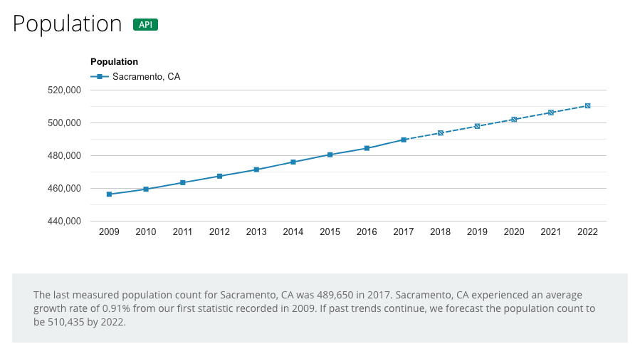Source: www.opendatanetwork.com

Segmentazione del mercato

I nostri clienti attuali e potenziali rientrano in due categorie principali:
- Privati che necessitano di servizi di riparazione o manutenzione dell'auto
- Molti sono professionisti
- Prevalentemente nella fascia di reddito medio-alta
- La maggior parte utilizza l'auto per recarsi al lavoro o accompagnare i figli a scuola
- Spesso sono a corto di tempo per via del traffico e delle crescenti incombenze di lavoro/domestiche
- Molti sono infastiditi dalla seccatura e dalle spese impreviste per la riparazione dell'auto
- Spesso devono far fronte al rialzo dei costi per le abitazioni nella zona
- I clienti abituali sanno di poter contare su prezzi, assistenza e tempi di consegna eccellenti
- I nuovi clienti possono essere diffidenti, avendo sperimentato, in molti casi, un servizio scadente, prezzi gonfiati e altri problemi con i concorrenti
- Imprese locali che necessitano di servizi di manutenzione per camion e furgoni
- Può trattarsi di panetterie, servizi di consegna di generi alimentari o di consegne a domicilio in genere, imprese di telecomunicazioni, fiorai,
imprese edili, riparatori o manutentori e altre aziende di piccole e medie dimensioni
- Possono disporre di flotte che vanno da uno a centinaia di veicoli
- Intendiamo rivolgerci alle aziende con 2-20 veicoli, poiché al momento non siamo attrezzati per servire aziende più grandi
- Le aziende consolidate stipulano di norma contratti di manutenzione con un'autofficina e possono essere più o meno soddisfatte del servizio offerto
- Le nuove aziende possono essere alla ricerca di un'officina con cui stipulare un contratto

Concorrenza
A Sacramento esistono circa 250 officine di riparazione auto, di cui 20 nella zona di Midtown. La maggior parte sono di dimensioni medio-piccole e alcune sono specializzate in veicoli stranieri o di altro tipo. Sebbene vi siano concorrenti noti per l'alta qualità del servizio o la positiva esperienza del cliente, non molti sono noti per entrambe le cose. Pochissimi sono di proprietà di donne. I concorrenti più vicini sono:

Grand St. Auto
- Ditta individuale in attività da 20 anni
- Servizi e personale non sempre efficienti hanno portato alla perdita di affari e a recensioni negative
- Buona visibilità e traffico pedonale grazie alla posizione d'angolo
- Nessuna sala d'attesa

C & M Repair Shop
- Registra un buon andamento degli affari ed è molto frequentato
- Effettua promozioni periodiche sulle pubblicazioni locali
- Ha un sito web e presenza online
- Le recensioni online sono buone
- Attualmente non si occupa di contratti aziendali
Autoriparazioni Carla si distingue dai concorrenti grazie alla titolare, residente a Sacramento da lungo tempo, con ottime relazioni e un atteggiamento amichevole e alla mano. Nonostante il sito web e il più elevato budget pubblicitario, C & M non si concentra sui contratti aziendali e non dispone della sala di attesa confortevole che abbiamo in Autoriparazioni Carla. Sicuramente l'esperienza del cliente non è altrettanto personale e piacevole.

Prezzi

In Autoriparazioni Carla utilizziamo il metodo del costo maggiorato, ovvero applichiamo una maggiorazione al costo all'ingrosso. Finora questo metodo si è dimostrato efficace per aumentare le vendite e realizzare profitti. Crediamo che i clienti debbano pagare prezzi equi, per questo non offriamo prezzi diversi per lo stesso servizio a seconda del cliente.

Stipulando un contratto con Autoriparazioni Carla, le imprese locali beneficiano di un risparmio sui costi delle riparazioni più comuni. Per noi, i servizi ricorrenti e prevedibili sono più preziosi dello sconto che offriamo.

In presenza di eccedenze di una determinata fornitura o nei periodi di lavoro meno intenso, possiamo offrire uno sconto per movimentare le scorte o incrementare l'attività. Offriamo anche pacchetti di servizi (es. cambio olio e rotazione pneumatici) come metodo per aumentare gli affari nei periodi di rallentamento.

Pubblicità e promozione
Per ottobre 2020 è in programma un aumento del budget pubblicitario per assicurare la stipula di almeno due nuovi contratti con imprese locali. Il primo passo per rafforzare l'attività pubblicitaria è creare una presenza online. La realizzazione di un sito personalizzato per mezzo di un programma online gratuito ci consentirà di avere una presenza in rete semplice, ma efficace, che rifletta la mission, la vision e i valori di Autoriparazioni Carla al solo costo di web hosting. Quindi potremo utilizzare inserzioni online per attirare l'attenzione sul nostro sito. Con l'aumentare del budget, l'attività pubblicitaria comprenderà inoltre:

- inserzioni in rete (banner) che rimandino al nostro nuovo sito web
- volantini stampati da distribuire all'Asta di auto di Sacramento e in altri luoghi correlati
- segnaletica di grandi dimensioni sulla facciata dell'autofficina per pubblicizzare le promozioni
L'efficacia di queste attività sarà monitorata tramite metriche online associate al servizio pubblicitario in uso e sulla base delle vendite realizzate. I risultati verranno utilizzati per perfezionare la strategia di marketing.

Strategia e passi successivi
Autoriparazioni Carla ha registrato una crescita costante del fatturato e della clientela. Manterremo il massimo impegno per raggiungere gli obiettivi commerciali fissati nei prossimi anni, per poter rimborsare il prestito in essere e accrescere la redditività.
- Mantenimento di un servizio clienti leader nel settore
- Incremento del numero di aziende servite da 2 a 4 entro il 2020
- Incremento del budget pubblicitario a ottobre 2019 per l'aumento dei contratti aziendali
- Assunzione a tempo pieno dell'apprendista nel gennaio 2020
- L'obiettivo a lungo termine è acquistare locali di proprietà entro 10-15 anni

Strategia adottata per il conseguimento degli obiettivi
Mantenimento di un servizio clienti eccellente
- Sondaggio con i clienti al termine di ogni servizio per individuare le aree che necessitano di miglioramenti
- Monitoraggio e reazione rapida alle recensioni online, sia positive che negative
- Verifica costante della qualità del servizio clienti dei concorrenti, per rilevare i nostri punti di forza e debolezze
- Formazione di tutto il personale di supporto sulle strategie di assistenza efficiente ai clienti
Incremento del numero di aziende servite da 2 a 4 entro il 2020
- Impiego di pubblicità e promozioni specificamente rivolte alle esigenze delle aziende
- Focus sulle nuove imprese locali con il posizionamento strategico di pubblicità online e cartacea
- Discussione con i nostri attuali partner commerciali della possibilità di recensioni/raccomandazioni
Incremento del budget pubblicitario a ottobre 2019 per l'aumento dei contratti aziendali
- L'aumento del fatturato consentirà un incremento del budget
- Impiego del nuovo budget per la realizzazione in autonomia del sito web e il finanziamento di pubblicità stampata e in rete
Assunzione a tempo pieno dell'apprendista nel gennaio 2020
- Continuare ad aumentare le entrate per far fronte alle spese
- Verificare che l'apprendista sia soddisfatto del lavoro e del supporto che riceve
- Comunicare apertamente l'intenzione e la tempistica prevista per l'assunzione a tempo pieno
Costante perseguimento dell'obiettivo a lungo termine di disporre di locali di proprietà entro 10-15 anni
- Costante aumento del fatturato e ampliamento della clientela
- Elaborazione di una "lista dei desideri" per la nuova sede
- Revisione dell'obiettivo, da indicare tra i principali target nel 2028

Appendice
I documenti finanziari elencati di seguito supportano gli obiettivi aziendali e le proiezioni di cui sopra.

Budget aziendale
Ecco un quadro sintetico del nostro budget aziendale. [Foglio di lavoro Budget]

Proiezione dei flussi di cassa
Ecco la nostra proiezione dei flussi di cassa per il prossimo periodo. [Foglio di calcolo Proiezione dei flussi di cassa]

Conto economico (e proiezione)
Ecco un quadro sintetico trimestrale della nostra performance e crescita nel tempo. [Foglio di calcolo Conto economico]

Bilancio
Apri questo documento per una visione d'insieme della situazione finanziaria. [Foglio di calcolo Bilancio]

Tappe principali
Incremento del budget pubblicitario Ottobre 2019
Lancio del sito web Ottobre 2019
Assunzione dell'apprendista a tempo pieno Gennaio 2020
Raddoppio del numero di aziende servite Gennaio 2020
Rimborso del prestito Gennaio 2023

Calcolo del punto di pareggio
Visualizza il seguente calcolo, che indica il momento in cui Autoriparazioni Carla realizzerà un utile da una specifica fornitura o servizio. [Foglio di calcolo Punto di pareggio]

